阶段5-【Servlet精讲】

一、复习巩固作业讲解
暂无

二．明确本次课知识点，明确重点难点
【知识点目标】
- 会话跟踪
- HttpSession
- Cookie
- 分页
- 上传FileUpload组件
- 过滤器
- 监听器
- 注解开发

【重点】
- HttpSession
- Cookie
【难点】
- HttpSession
- Cookie

三、本次课程任务知识点讲解【讲，演示，练，查】

知识点1:会话跟踪
【概念】：
为什么需要会话跟踪
HTTP协议是一种无状态的协议（一般情况下，在响应客户后，服务器就与客户断开连接）
需要对用户在访问同一web运用时对用户进行跟踪（如：是否登录等）

知识点2:HttpSession
【概念】：
HttpSession是java web对用户进行会话跟踪的一个接口
HttpSession由Servlet容器的提供者实现
HttpSession通过HttpServletRequst的getSession()或getSession(boolean)方法获取
getSession() 如果会话没有被创建则创建并返回（一个客户端只能拥有一个session对象）
getSession(boolean) 如果参数是false，如果会话存在则返回，否则返回null
常用方法
String getId() 返回包含分配给此会话的唯一标识符的字符串
void invalidate() 使会话无效，然后取消对任何绑定到它的对象的绑定
void removeAttribute(String name) 从此会话中移除与指定名称绑定在一起的对象
void setAttribute(String name, Object value) 使用指定名称将对象绑定到此会话
Object getAttribute(String name) 返回与此会话中的指定名称绑定在一起的对象
void setMaxInactiveInterval(int interval) 指定在servlet容器使此会话失效之前客户端请求之间的时间间隔。负数时间指示会话永远不会超时

HttpSession(简称Session对象):保存客户端与服务器端的会话信息(一般保存少量的数据).

Tomcat服务器

Session(属于服务器端)
session
session

浏览器
浏览器

浏览器

Session对象:生命周期(默认是30分钟)
Server服务器web.xml中配置
<session-config>
<session-timeout>30</session-timeout>
</session-config>
硬编码设置session生命周期
session.setMaxInactiveInterval(10);
注意:关闭浏览器,session未必销毁，只能生命周期真正的时间到了，session对象才会销毁.

Request 作用域范围最小-session-application
跳转:
- 服务器跳转(内部跳转/转发)
<1>URL地址不会改变
<2>共享request对象的数据(request对象的生命周期就是一次请求，请求完就销毁)
<3>不支持跨域跳转

- 客户端跳转(重定向)
<1>URL地址会改变
<2>不能共享request对象的数据
<3>支持跨域跳转

乱码处理: 所有的编码必须统一编码
- 输出乱码:
PrintWriter out=response.getWriter();
out.println("跨越");
out.flush();
out.close();
解决方案: response.setContentType("text/html;charset=utf-8");
- request请求信息乱码
GET方式请求乱码 (iso8859-1)编码 <a href=”aa.do?uname=中草药”>xx</a>
解决方案 new String()编码/解码
另一种解决方案: tomcat server.xml配置信息
<Connector connectionTimeout="20000" port="8080" protocol="HTTP/1.1" redirectPort="8443" URIEncoding="utf-8"/>

Post方式请求乱码(二进制方式传输数据的)
request.setCharacterEncoding("utf-8");

【案例】：
案例1：session入门案例(登入访问)
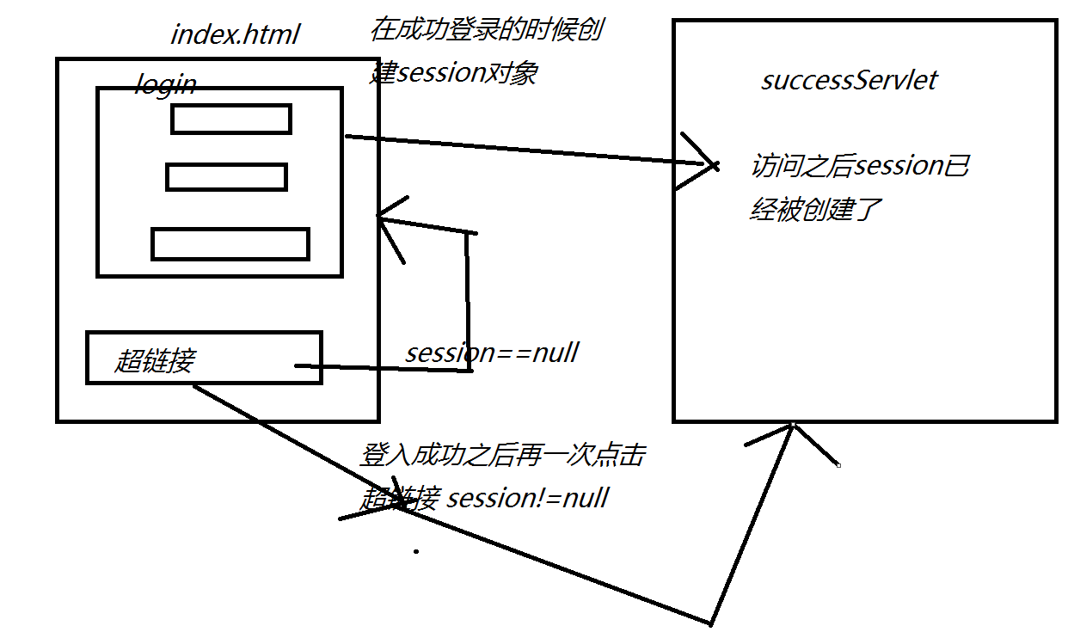

知识点3:Cookie(客户端对象)
服务器

客户端浏览器
Cookie(“username,”liayin”)
TestCookie servlet

Response.addCookie(cookie)

Cookie的特性:
- 不占服务器资源
- 浏览器禁用cookie对象(但是浏览器默认启用)
- 安全差
应用场合: 浏览器历史记录,用户登录(免登录功能),购物车

【概念】：
Cookie是Servlet发送到Web浏览器的少量信息，这些信息由浏览器保存，然后发送回服务器。Cookie一般用来保存会话ID来实现会话跟踪（jsessionid=xxxxxxxxxxxxx）
Servlet通过使用HttpServletResponse的addCookie(cookie)方法将 Cookie发送到浏览器，该方法将字段添加到HTTP响应头发送到浏览器。浏览器支持每台Web服务器有20个Cookie，总共有300个Cookie，每个Cookie的大小默认为4KB
Cookie常用方法
Cookie(String name, String value) 构建通过key/value保存的信息
void setMaxAge(int expiry) 设置Cookie的最大生存时间，以秒为单位。负值浏览器退出时删除。0值会导致删除cookie
int getMaxAge() 返回以秒为单位指定的Cookie的最大生存时间
String getName() 返回Cookie的名称。名称在创建之后不得更改
String getValue() 返回cookie的值

【案例】：

案例1：cookie入门案例(增加,获取,删除)记住用户名和密码，注销/七天免登录

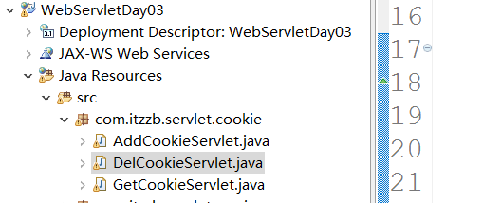

分页:目的提高查询的效率，(只查每一页的数据)
- 设计分页组件:PageBean<T>,保存什么数据?
- 总页数 tp total page 通过计算得到的 102条记录 页的大小10
- 当前页pc
- 总记录数 tr
- 页的大小 ps
- 页的记录集合beanList
2.统计 总记录数 查询数据库获取到.
3.查询每页的记录数—并且传到页面.
String sql="SELECT * FROM USER LIMIT"+(pc-1)*ps+","+ps; mysql分页公式
4.把分页组件的信息 通过serlvet传到页面
5．在页面获取分页组件的信息.

上传组件FIleUpload
1.页面制作
<form action="upload.do" method="post" enctype="multipart/form-data">
标题<input type="text" name="title"><br>
<input type="file" name="photo"><br>
<input type="submit" value="上传">
</form>
注意: method=”post” enctype=”multipart/form-data” 不能改变
2.导入相关jar包
3.上传功能
商品(tb_good) url字段 页面img src=${good.url}

知识点4:过滤器

【概念】：
Servlet API中提供了一个Filter接口，开发web应用时，如果编写的Java类实现了这个接口，则把这个java类称之为过滤器Filter。通过Filter技术，开发人员可以实现用户在访问某个目标资源之前，对访问的请求和响应进行拦截。简单说，就是可以实现web容器对某资源的访问前截获进行相关的处理，还可以在某资源向web容器返回响应前进行截获进行处理
Filter常用方法
void doFilter(ServletRequest request, ServletResponse response, FilterChain chain) 当要访问过滤器过滤的资源前后都会动过此方法。在这个过程中对请求的内容或响应的数据进行处理。
Tomcat
客户端
Index.jsp 目标资源
Filter过滤器
doFilter
执行过滤器—放行
servlet

过滤器的作用:就是过滤一组请求.(资源)
假设访问 user目录下的 user1.jsp/user2.jsp
你登录才能访问user1.jsp/user2.jsp
如果没有登录就不能访问user1.jsp user2.jsp
解决方案:可以在user1.jsp user2.jsp分别判断session有没有值… 但是user1.jsp,user2.jsp代码的重复。
解决方案：可以使用过滤器
过滤器的应用: 用户权限验证: 乱码
过滤器链的执行顺序与
<filter-mapping>
<filter-name>SecondFilter</filter-name>
<url-pattern>/*</url-pattern>
</filter-mapping>
有关.
Dispatcher的四种类型: 默认是request
<filter-mapping>
<filter-name>RequestFilter</filter-name>
<url-pattern>/*</url-pattern>
<dispatcher>REQUEST</dispatcher>
<dispatcher>FORWARD</dispatcher>
<dispatcher>INCLUDE</dispatcher>
<dispatcher>ERROR</dispatcher>
</filter-mapping>
案例: 登录成功: user/user1.jsp user/user2.jsp

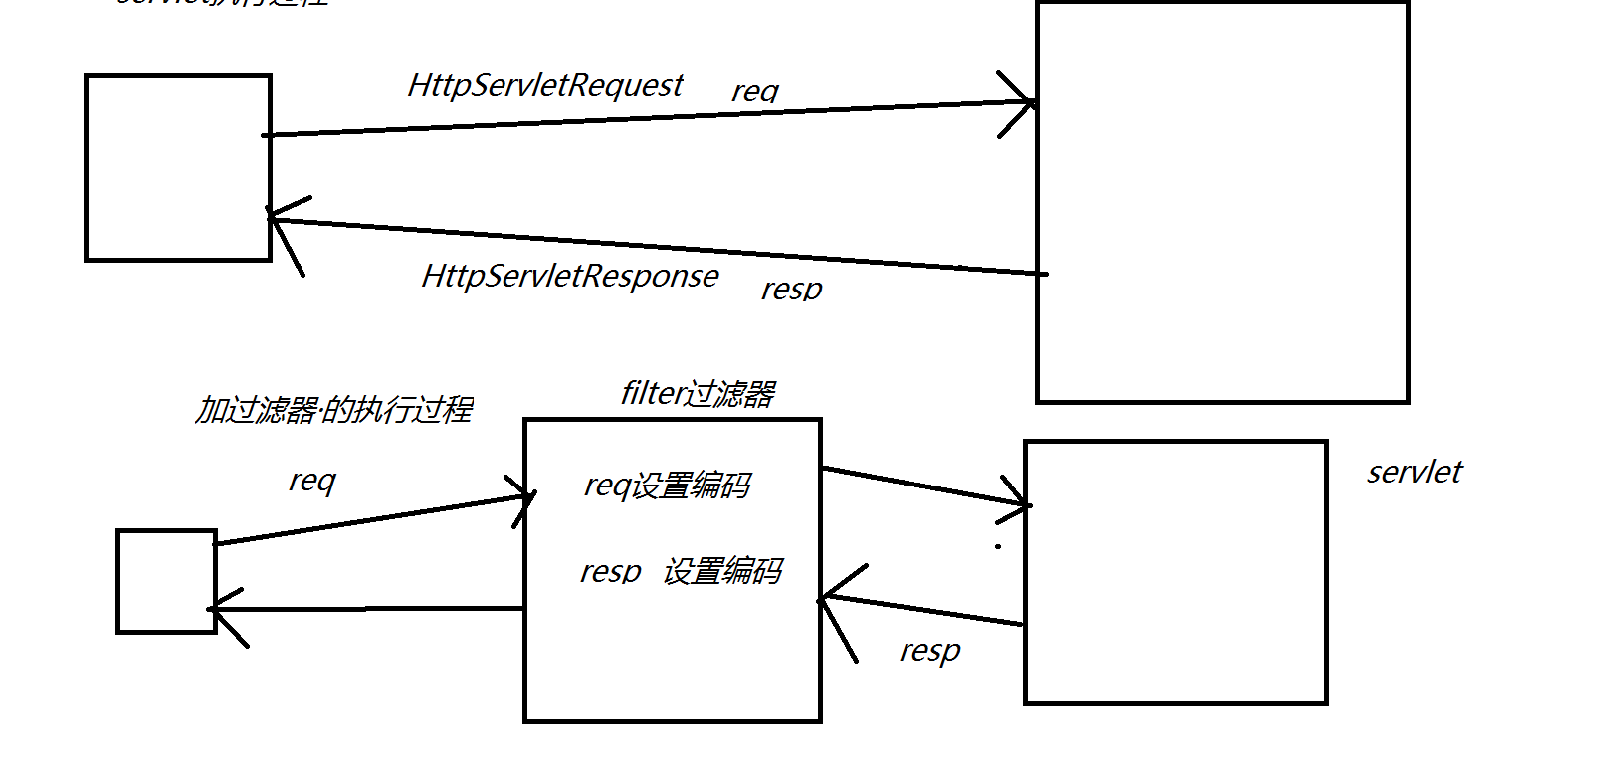
【案例】：
案例1：实现编码处理和用户验证的Filter

知识点5:监听器
【概念】：
Servlet中的相关监听器
在其相关对象(ServletContext、HttpSession、ServletRequest)创建、销毁或者对其属性进行操作时会触发监听
根据要实现的功能选择实现要监听的接口并配置
常用的监听:
监听application(ServletContext): 上下文对象(服务器启动时，ServletContext对象就存在.)
ServletContextListener, 监听对象的接口(ServletContext)
ServletContextAttributeListener 监听对象的属性改变

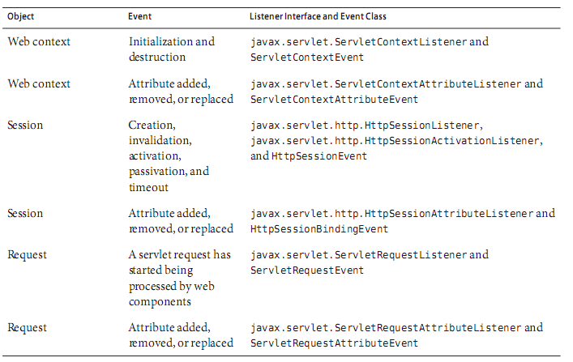
【案例】：
案例1：HttpSession对象监听测试案例
- 工具类DButils操作JDBC的.
- 一个servlet处理多个请求(crud四个操作请求一个servlet)

知识点5:注解开发
【概念】：
注解
@WebServlet
@WebListner
@WebFilter
主要是用来替换web.xml配置信息
【案例】：
案例1：各个注解的入门案例测试~

四、自主学习作业讲解
暂无

五、当日课程内容总结【5分钟：总结】
暂无

六、本次直播课后复习巩固补充题【3分钟：强调】
暂无

七、下次自主学习任务布置【2min：强调】

- 完成如下自主学习视频
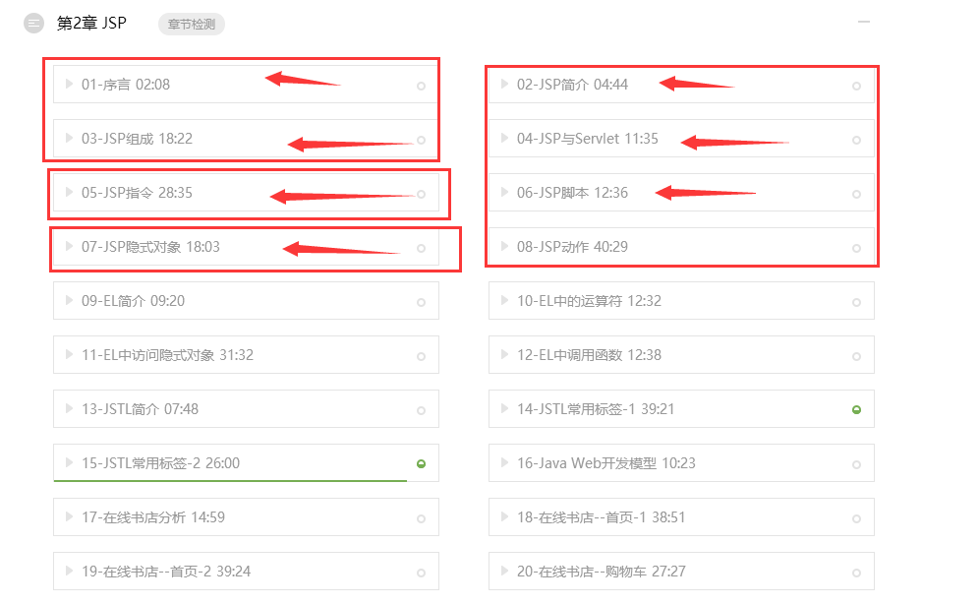

- 需要通过平台提交作业。完成平台上所布置的作业。

